***FLAVIO SALA***

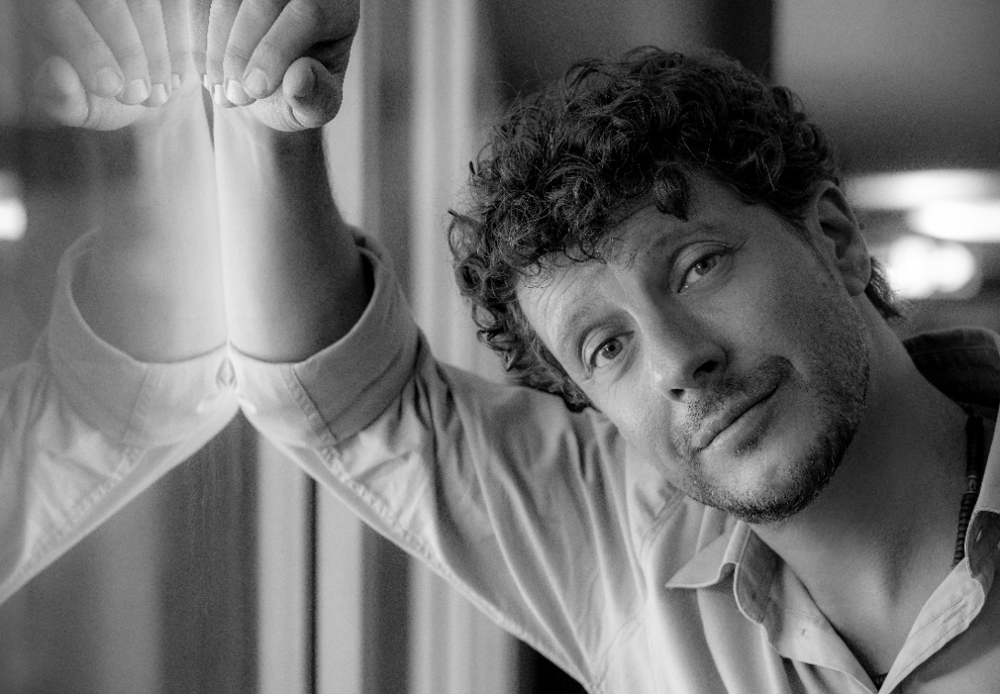

**INFORMAZIONI PERSONALI**

Data e luogo di nascita: 15 ottobre 1974, Locarno (CH)  
  
Residenza, Via Medoscio, 86. 6597 Agarone (CH)  
  
Cell: (0041) 763981007; tel (0041) 918592216  
  
E-mail: flavio.sala@bluewin.ch;

Sito web: [www.compagniaflavio.ch](http://www.compagniaflavio.ch) / http://www.flaviosala.ch/

**ISTRUZIONE**

1994 Maturità artistica, Varese  
  
2001 Laurea in Decorazione, Accademia di Belle Arti di Brera, Milano (110 e lode)  
  
2003 Accademia dello Spettacolo, Milano

**LINGUE**

Italiano; Francese; Tedesco

**DIALETTI**

Lombardo-ticinese, bolognese, veneto, siciliano, romanesco, toscano, altri.

**PROGRAMMI INFORMATICI**

Adobe Premiére, DaVinci Resolve, Adobe Photoshop, Sony vegas, Sound forge

livello professionale

**ESPERIENZE PROFESSIONALI**

Dal 2003 Attore, animatore imitatore e attore presso Rete Tre RSI, Radiotelevisione Svizzera di lingua Italiana

Dal 2010 a oggi. Attore protagonista, sceneggiatore, montatore e grafico, della fortunata serie a episodi

“Frontaliers”

Ruolo: Roberto Bussenghi (frontaliere) Gabriele Veronelli (guardia di confine)

2021

Attore nella serie web “Stryx”

Prod. Camilla Koller

Ruolo: Cardinale Carlo Borromeo

Attore co-protagonista nella serie didattica “Una notte al museo”

prod. Rsi, Radiotelevisione Svizzera

Ruolo: Il fantasma “Gottardo”

2020

Attore protagonista, co-sceneggiature e montatore della miniserie “Gli Sconnessi”,

prod. Rsi, Radiotelevisione Svizzera

Ruolo: Diversi personaggi della serie

2019

Attore nel film tv “Un casott da Natal” di Alberto Meroni

prod. Rsi, Radiotelevisione Svizzera

Ruolo: Attilio, operaio comunale

2018

Attore protagonista, co-sceneggiature e montatore della miniserie “Primo appuntamento”,

prod. Moonrise

Ruolo: Diversi personaggi della serie  
  
2017

Attore protagonista, co-sceneggiature e montatore del cortometraggio di Alberto Meroni

"Un disaster di matrimonio"

prod. Inmagine.ch

Ruolo: Roberto Bussenghi; guardia di confine Veronelli

Attore protagonista, co-sceneggiatura e montatore del film di Alberto Meroni

"Frontaliers Disaster", prod. Inmagine.ch

Ruolo: Roberto Bussenghi; guardia di confine Veronelli

Attore nella fiction “Il Guardiacaccia” di Andrea Canetta

prod. Rsi, Radiotelevisione Svizzera

Ruolo: Zio Fuin

2016

Attore nel film tv

“Grand Hotel Stella Alpina” di Alberto Meroni

prod. Rsi, Radiotelevisione Svizzera

Ruolo: Roberto Bussenghi

2015

Inviato nella serie didattica

“Clichés”

prod. Rsi, Radiotelevisione Svizzera

2014

Attore nel film di A.Meroni

“La Palmira, ul Düü”, prod. Inmagine.ch

Ruolo: Salvatore Nunzio Maria Catania, Direttor Beck, un doganiere, Bussenghi

2013

Attore nel film di A.Meroni

“La Palmira, ul film”, prod. Inmagine.ch

Ruolo: Direttor Beck

Attore nella fiction

“Affari di famiglia” prod Rsi, Radiotelevisione Svizzera

Ruolo: Un menager

Attore nel Film di Giulio Base

“Il Pretore” prod. Lime

Ruolo: Adolfo il primattore

Attore e sceneggiatore serie

“Tutti a scuola”

Prod. Rsi, Radiotelevisione Svizzera

Ruoli: Snozzi, Quagliarulo, Prof. Passalaquaglia

Dal 2015

Attore presso Compagnia Teatrale Flavio Sala (da lui fondata)

2023

Commedia teatrale

“Bonanocc ai sonadoo” di Gionas Calderari

Ruolo “Lele”

2022

Commedia Televisiva per capodanno Rsi, Radiotelevisione Svizzera

“A Natale siamo tutti Pistoni” con Enzo Iacchetti

Ruolo “Nando”

2020

Commedia teatrale

“Se la va la gh’a i röd” di Gionas Calderari

Ruolo: Nando

2018

Commedia teatrale

“Un altro bel garbüi” di Gionas Calderari

Ruolo: Nando

2015

Commedia teatrale

“La solita süpa” di Gionas Calderari

Ruolo: Ignazio Firappola

Dal 2010 Interprete di spettacoli di Cabaret

2020

Spettacolo di cabaret

“Gabarè” di e con Flavio Sala con M.Bertazzi e il quartetto Gabarè

2014

“Saremo franchi” di Alberto Tovaglia con Flavio Sala e Max Cavallari (Fichi d’india)

2010 a oggi

Spettacolo di Cabaret

“Dichiara?” di e con Flavio Sala e Barbara Buracchio

Dal 2011 al 2014

Attore presso TEPSI (Teatro Popolare della Svizzera Italiana) di Yor Milano

2014

Commedia teatrale “Na bela tusa par trii dutur”

Ruolo: Prof. Piccioli

2013

Commedia teatrale “Do Tusan e tré valiis”

Ruolo:

Chris Montanari

2012

Dal 2014 interprete nella serie radiofonica “Sem mammò chì” prod. Rsi, Radiotelevisione Svizzera

Ruolo: Attilio, impiegato comunale

Commedia teatrale

“Pusibil che i ma capitan tücc a mì?”

Ruolo:

Lindo (attore protagonista)

2011

Commedia teatrale

“L’apetit l’è la salsa püse bona che ga sia”

Ruolo:

Orazio Frittella

2010, 2012, 2013, 2014

Attore, regia, montaggio cortometraggio “Full Metal Carlett”

Attore nel cortometraggio “Tiameròieri” di E.Blacke Carregno. Kinò Kabaret al festival del film di Locarno edizione 2006

Vincitore Prix Suisse 2005 per il programma radiofonico “Il Nome della Cosa”

Menzione Premio RSI 2006 per “Freak Wars”

Vincitore Prix Suisse 2009 per il programma “Frontaliers”

Premio della giuria (le jour le plus court, TSR) per il cortometraggio “Verzasca”

Attore di prosa per varie produzioni Rete Uno, Rsi, Radiotelevisione Svizzera

Partecipazione ad un episodio Telefilm

Tre donne sole, ma non troppo” prod. Rsi, Radiotelevisione Svizzera

varie puntate format

“Micromacro” prod. Rsi, Radiotelevisione Svizzera

**IN AMBITO ARTISTICO**

Recitazione vari cortometraggi realizzati dall’associazione Tikinò

Recitazione Compagnia teatrale Tournée, Varese

Spettacoli principali interpretati:

“Invito con delitto” e “Sognando un'altra favola”

di Fabio Corradi

Collaborazione con varie compagnie teatrali quali “Pulcinella” e “Le Pantere”

Trucco, caricature e manifesti vari per Compagnia Comica dialettale di Mendrisio

**NEL SETTORE GRAFICO**

Studio, progettazione e realizzazione manifesto Commedia teatrale

“Se la va la g’ha i röd”

Studio, progettazione e realizzazione manifesto film “Frontaliers disaster”

Studio, progettazione e realizzazione manifesto Commedia teatrale

“Un altru bel garbüi”

Illustrazione copertine Dvd e cd ( Dvd Storm Bologna)

“Mazinga vs Goldrake”, “Goldrake all’attacco”,“Goldrake l’invincibile”, “Goldrake addio”

“La più grande vittoria di Jeeg Robot” “L’incantevole Creamy” (2 dvd)

“Star Blazers II” (6 dvd)

Illustrazione copertine Dvd

“Frontaliers”, “Frontaliers II” e “Frontaliers, qui si parla italiano”

Copertine vari cd Rete Tre

Studio, progettazione e realizzazione di manifesti per varie compagnie teatrali:

Compagnia Comica di Mendrisio, Compagnia Teatrale Tournée di Varese

illustrazioni per varie riviste

illustrazione libri per l’infanzia a scopo pedagogico

(Istituto Credes Milano)

storyboard pubblicitari

Manifesti per Concerto “ La Notte delle sigle III”

**NEL SETTORE VIDEO**

2003-2009

Pilota di 3 episodi “Il Bozzo & la Farfalla”

Verzasca, cortometraggio

In bocca al lupo, cortometraggio

Pipi Room, cortometraggio

1998 – 2003

video pubblicitari per aziende (regia e montaggio)

Regia e montaggio di Documentari per DVD

(La Rosa di Versailles, Goldrake all’attacco, Goldrake l’invincibile, Goldrake addio, La più grande vittoria di Jeeg Robot, Star Blazers III serie per Explosion Video - Dvd Storm)

Collaborazioni gestione grafica trasmissioni TSI: “Sergio Colmes indaga” e “I Replicanti”

Collaborazione dietro le quinte telefilm TSI:

“Tre donne sole, ma non troppo”

Regia, riprese e montaggio concerti :

“La Notte delle sigle II” (Roma-Palacisalfa 2001)

“La Notte delle sigle III” (Milano-Rolling Stones 2003**)**

**PRODUZIONI CINEMATOGRAFICHE INDIPENDENTI**

1994

“Dracula, Vampiro sfrattato” (60 min)

1995

“Riusciranno gli eroici Moschettieri...” (57 min)

1997

007 “Cozzeneye” (70 min)

1998-2001

Produzione del lungometraggio

“Dracula, vampirus in fabula”, (80 min)

film commedia-horror presentato come tesi di laurea all’Accademia di Belle Arti di Brera

Competenze acquisite:

recitazione

regia

montaggio digitale e analogico

post-produzione

doppiaggio

**LINK UTILI**

https://www.youtube.com/watch?v=4Tn5b6aRLFk

https://www.youtube.com/watch?v=CmZ7jzoOs4c&t=134s

https://www.youtube.com/watch?v=t5XwBhhdN4M

https://www.youtube.com/watch?v=wUPtblwM_kI

<https://www.youtube.com/watch?v=rZoe66mF6zU>

<https://www.youtube.com/watch?v=n24spmReSos>